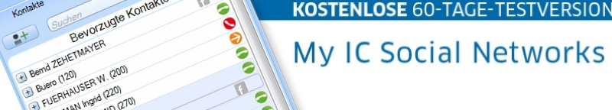
INSTALLATIONSANLEITUNG

Technische Vorrausetzungen:
- Alcatel-Lucent OmniPCX Office RCE Release 9.0 oder höher
- Microsoft Outlook© 2003, 2007, 2010, 2013 (32 Bit)
- Sie haben nicht mehr als 25 Mitarbeiter die „My IC Social Networks“ testen möchten.

Erforderliche Informationen:
- IP Adresse Ihrer Alcatel-Lucent OmniPCX Office RCE. Wenn Sie diese Information nicht haben, dann kontaktieren Sie bitte den Installationstechniker.
- Ihre Nebenstellen Nummer die Sie mit „My IC Social Networks“ assoziieren möchten.
- Das Passwort Ihrer Nebenstelle (gleich wie das Ihrer Voicemail).

Installation (je nach Betriebssystem können die Abbildungen variieren):
- Download der Applikation in einem Ordner Ihrer Wahl. Der Link zum Download befindet sich hier.
- Entpacken der Datei „myic_sn_trial.zip“.
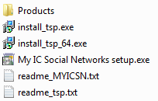
- Stellen Sie sicher das Microsoft Outlook geschlossen ist.
- Starten Sie “My IC Social Networks setup.exe”
- Wählen Sie Ihre bevorzugte Sprache aus und befolgen Sie bitte die Anweisungen in den nächsten Schritten bis die Installation abgeschlossen ist.
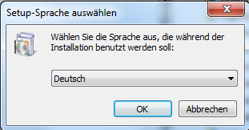

Klicken Sie auf „Weiter“
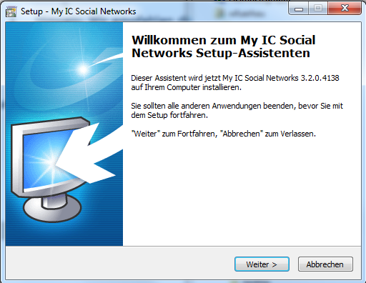
Lesen Sie die Lizenzvereinbarung durch und klicken Sie anschließend auf „Ich akzeptiere die Vereinbarung“.
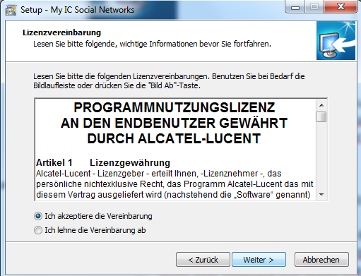

Klicken Sie auf „Direkte Verbindung zu OmniPCX Office“.
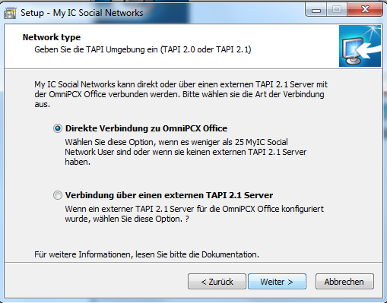

Falls Sie Yahoo verwenden, dann akzeptieren Sie die Bedingungen für Yahoo. Wenn nicht, dann lassen Sie das Feld leer.
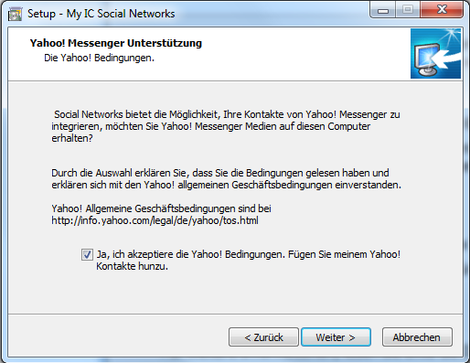

Ändern Sie bitte den vorgegebenen Pfad nicht, klicken Sie einfach auf „Weiter“
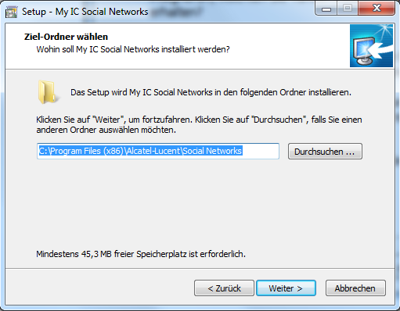

Ändern Sie bitte den vorgegebenen Ordner nicht, klicken Sie einfach auf „Weiter“
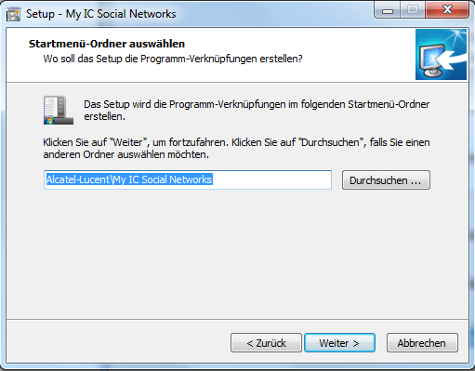

Klicken Sie auf „Installieren“
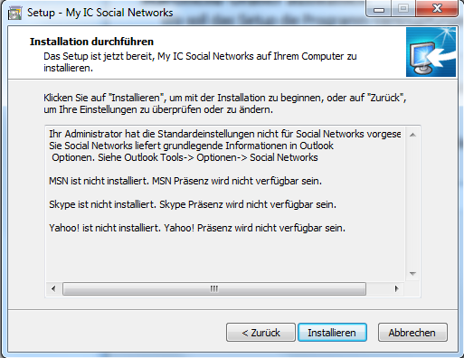

Achten Sie darauf, dass „My IC Social Networks Konfigurationswizard starten“ aktiviert ist.
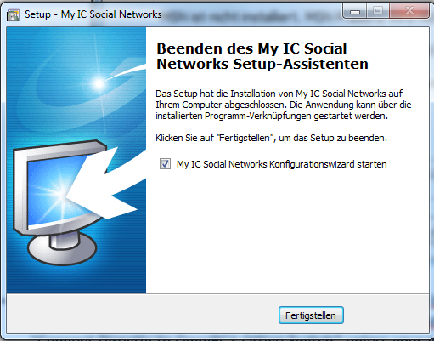

Geben Sie die IP Adresse Ihrer OmniPCX Office ein.
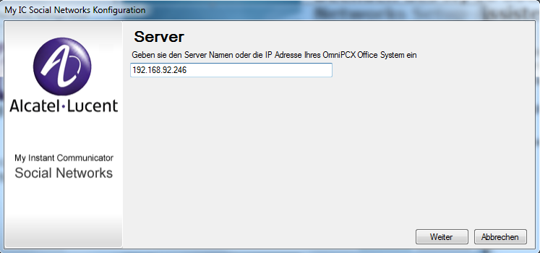

Wählen Sie aus der Liste Ihre Nebenstelle und geben Sie Ihr Passwort ein.
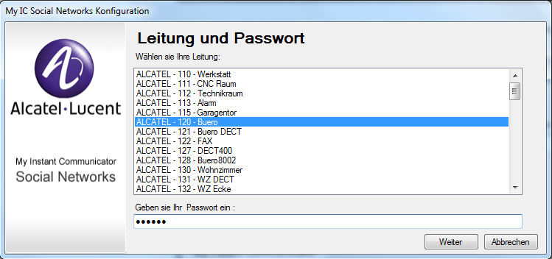

Klicken Sie auf „Beenden“.
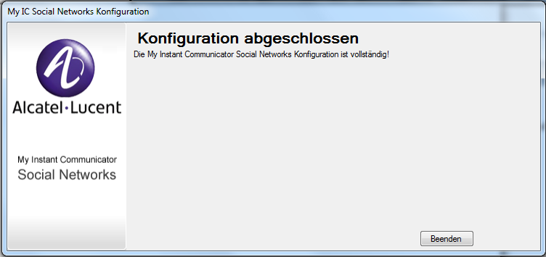

Nachdem Sie Outlook gestartet haben, integriert sich „My IC Social Networks“ automatisch.
Ihre Kontaktliste ist derzeit noch leer, diese können Sie nach Ihren Bedürfnissen hinzufügen bzw. anpassen. Eine Hilfe zu „My IC Social Networks“ erfahren Sie beim Klicken auf das Symbol ganz rechts unten.
Sie können nun 60 Tage lang den vollen Funktionsumfang von „My IC Social Networks“ testen. Sind Sie mit dieser Lösung zufrieden, dann können Sie jederzeit bei Ihrem Alcatel-Lucent Business Partner eine dauerhafte Lizenz erwerben.
